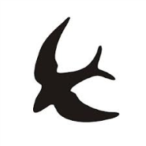Svalornas veckobrev v.45
Hej!
Den här veckan har vi kört igång två temaarbeten; det ena är arbetet som vi minst en gång i veckan kommer att utvärdera- om kränkning och diskriminering. Hela tisdagen arbetade vi med att diskutera, skriva och rita om det här med empati, kompisskap och hur vi vill ha det på Kastanjen. I onsdags formulerade vi klassens gemensamma regler. Det är meningen att vi ska utvärdera och prata om det här arbetet varje vecka. I onsdags började vi även med Tema Kroppen. Barnen fick rita kroppen, som de tror att den ser ut och sedan sätta ut inre och yttre organ –”Var sitter hjärtat egentligen?”. Meningen är ju att de ska kunna en hel del mer om kroppen när de ritar kroppen igen i slutet av temaperioden.
I torsdags skulle vi haft Mia i NO på morgonen (jag har ju bild på högstadiet på torsdagar) men pga sjukdom så hade hon den lektionen på fredagen i stället: barnen fick bygga kroppens celler med händerna. Roligt och kladdigt! 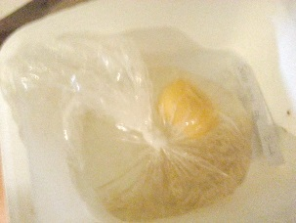
Elias kommer hålla i musiken nu. I måndags gjordes många av barnens trummor klara. De kommer användas på musiklektionerna sedan. Inger kommer ha engelska med åk 3.
Åk 2 och 3: glöm inte att skriva upp er för samtal. Lista i Svalornas hall!
På måndag börjar Jimmie arbeta som resurs hos oss. Vi säger välkommen Jimmie!
Inför V. 46:
Ti: Tema verkstadsgrupper. Obs skolan slutar 14.20.
LÄXOR v 46
Åk 1: Läsläxpapper delas ut. Nya bokstäver: L, Ä, N, T
Matteläxa till onsdag delas ut.
Åk 2: Veckans ord kap 10 till fre Läsläxa läs 15 minute/dag, signera på läslogg.
Åk 3:Veckans ord kap 10 till fre. Läsläxa, läs högt 15 min/dag signera på läslogg! Matteläxa till torsdag delas ut på måndag.

Ons: Matteläxa in (åk 1 och 2). Åk3 engelska fraser.
Fre: Läsloggslapp in. Veckans ord .
18 och 19 nov har vi hantverksdagarna.
Trevlig helg!!
Sanna, Nataly och Barbara

